Leerdocument eindtoets november 2021 Periode 1 van H5V5 Onderwerp HC Duitsland in Europa 1918-1991 Met daarbij de kenmerkende aspecten van Tijdvak 9 en Tijdvak 10.

Wat moet je kennen en kunnen voor de eindtoets van Geschiedenis.
- De kenmerkende aspecten van Tijdvak 9 en Tijdvak 10!
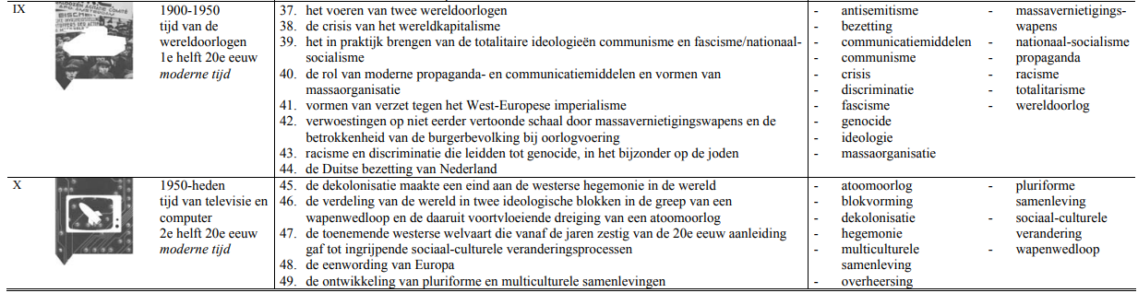
- Alle begrippen die horen bij de HC Duitsland in Europa 1918-1991.
Zie onderstaande link voor begrippen:
https://quizlet.com/nl/533996462/hc2-duitsland-in-europa-begrippen-flash-cards/?x=1qqt
- Van je Feniks boek de pagina’s 336 t/m 362. VWO
- Van je Feniks boek de pagina’s 243 t/m 270 HAVO
Zie onderstaand link voor de instructiefilmpjes – LET OP het gaat om de 1e en 2e hoofdvraag.
https://www.smitgs.nl/historische-contexten/havo-en-vwo-duitsland-in-europa-1918-1991/
- Gebruik als hulpmiddel de samenvatting van de HC Duitsland in Europa.
- Gebruik als hulpmiddel de A3 samenvatting van de HC Duitsland in Europa.

Check huiswerk controle punten: (5 punten)
Leerdoelen van Tijdvak 9 ingeleverd in de classroom.
Leerdoelen van de 1e en 2e hoofdvraag HC Duitsland ingeleverd in de classroom.
Vragen (zie studiewijzer) van Feniks online gemaakt?
Aantekening in orde (check door docent)
Tussentoets (15 punten)
Eindtoets (80 punten)

Leerdoelen van de 1e en 2e hoofdvraag van de HC Duitsland in Europa 1918-1945.
Wat leidde tot de opkomst van het nationaalsocialisme en welke gevolgen had dit voor Duitsland en Europa 1918-1945?
Hoezeer beïnvloedde het ontstaan en het verloop van de Koude Oorlog de geschiedenis van Duitsland na de Tweede Wereldoorlog 1945-1961?
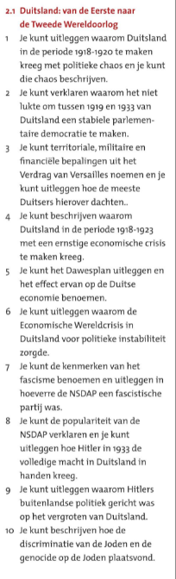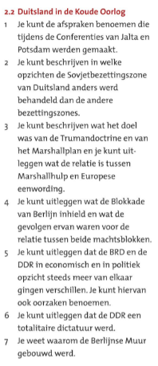

Uitleg / samenvatting van de kenmerkende aspecten van tijdvak 9.

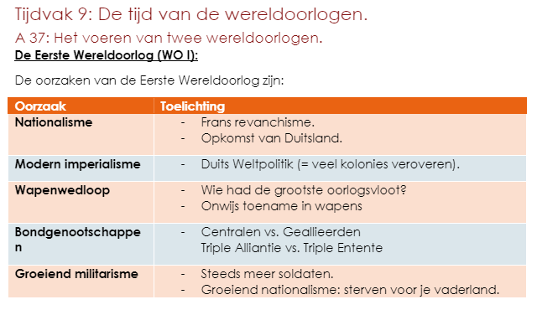
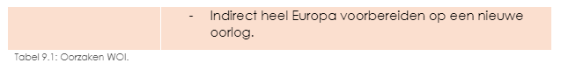
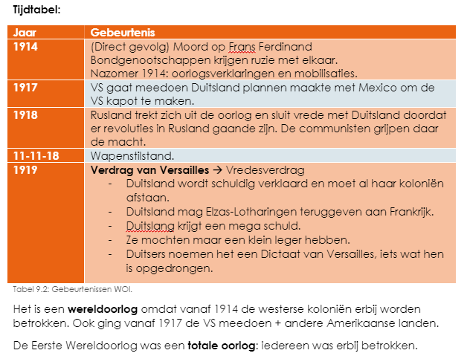
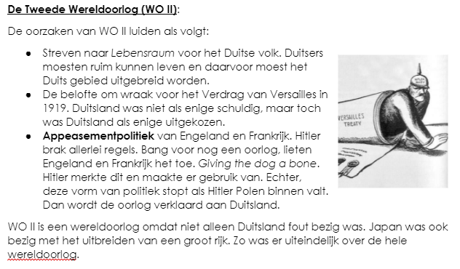
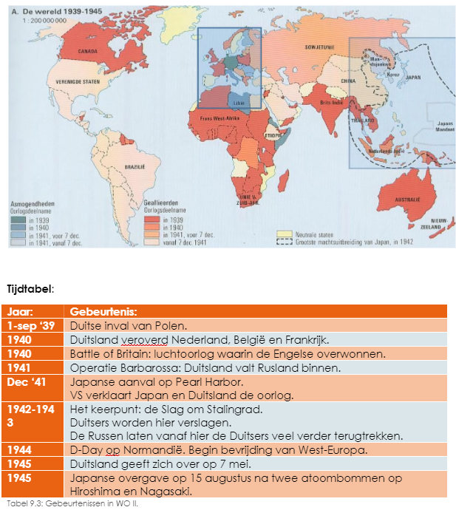
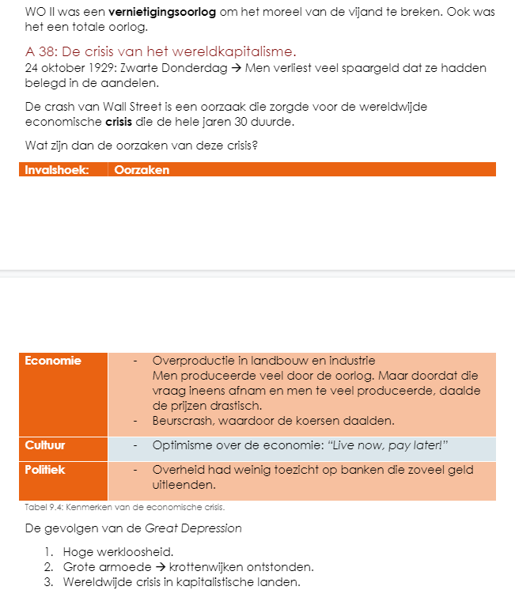
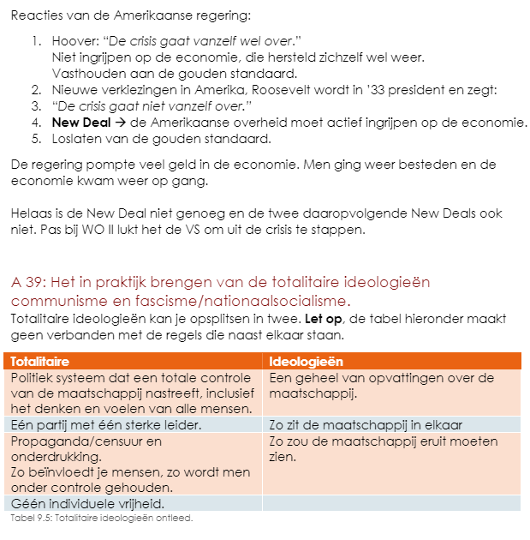
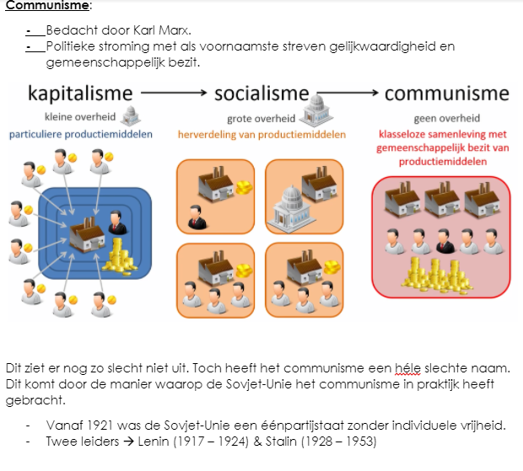
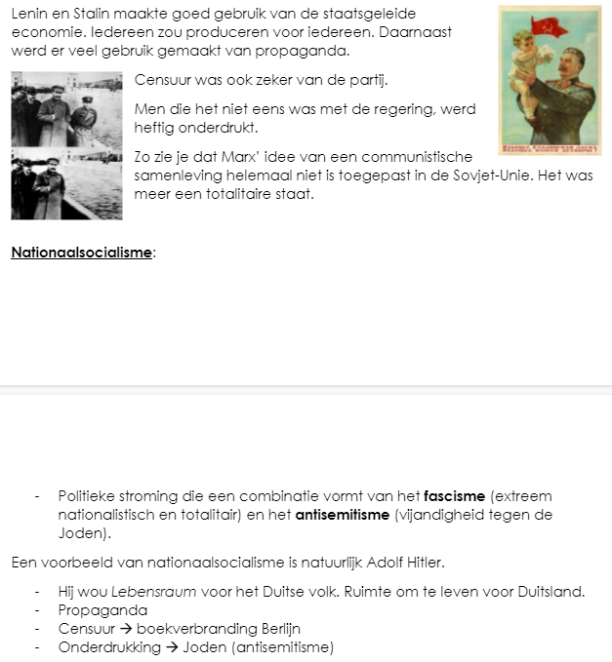
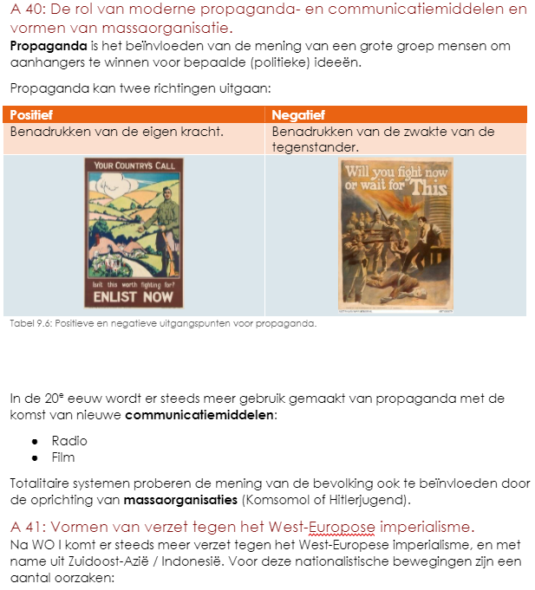
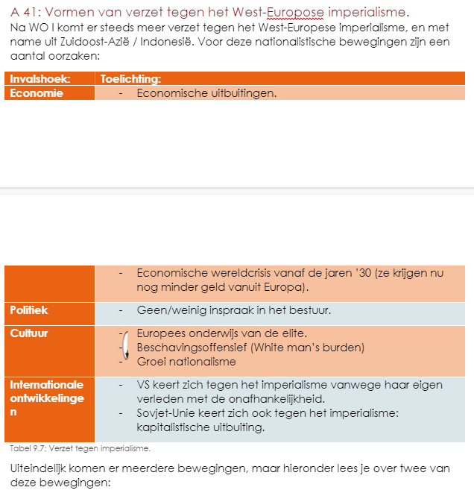
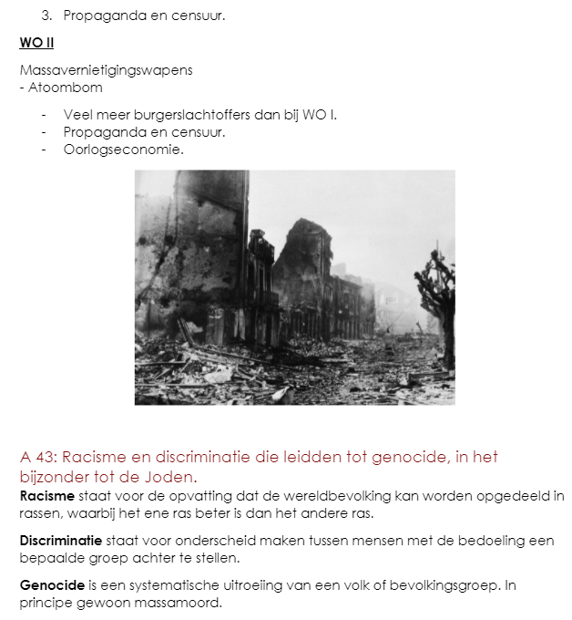
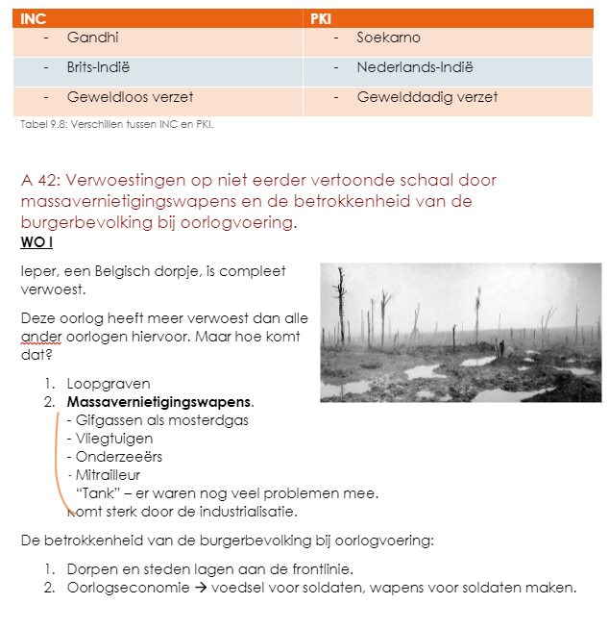
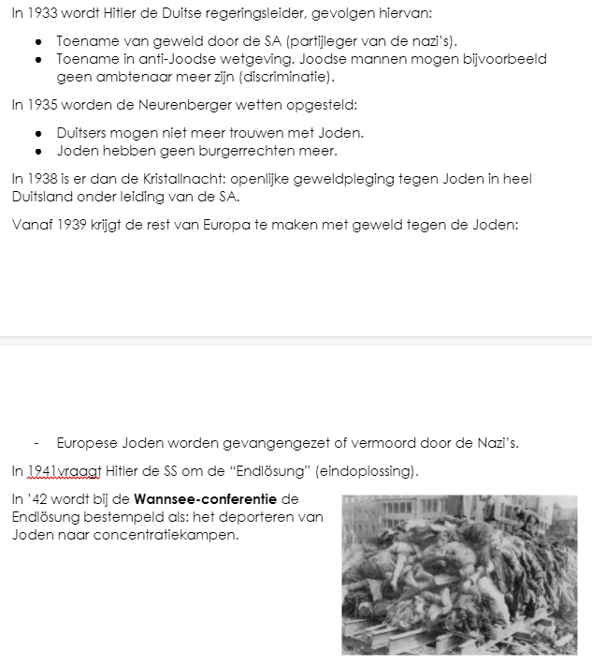
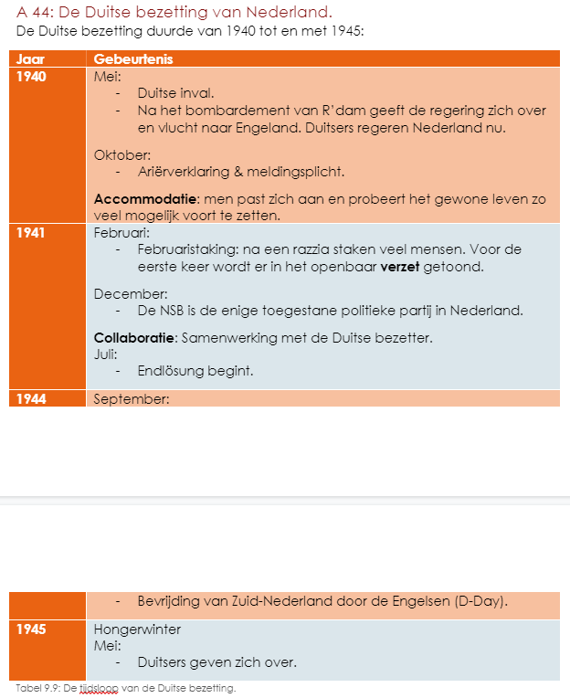
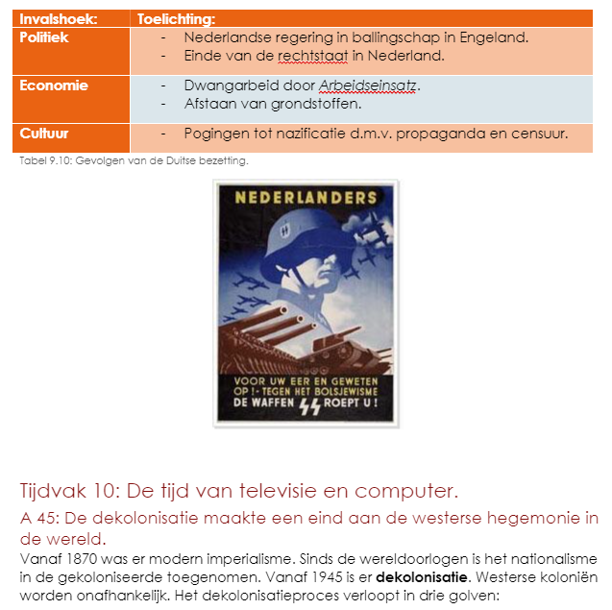
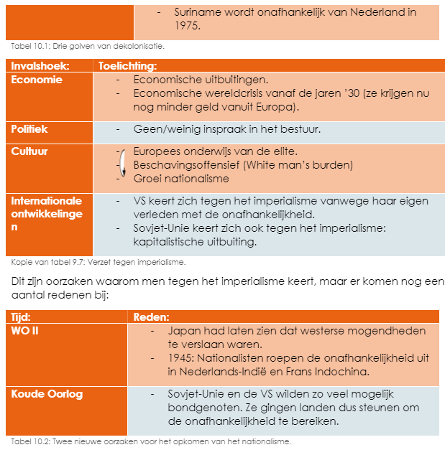
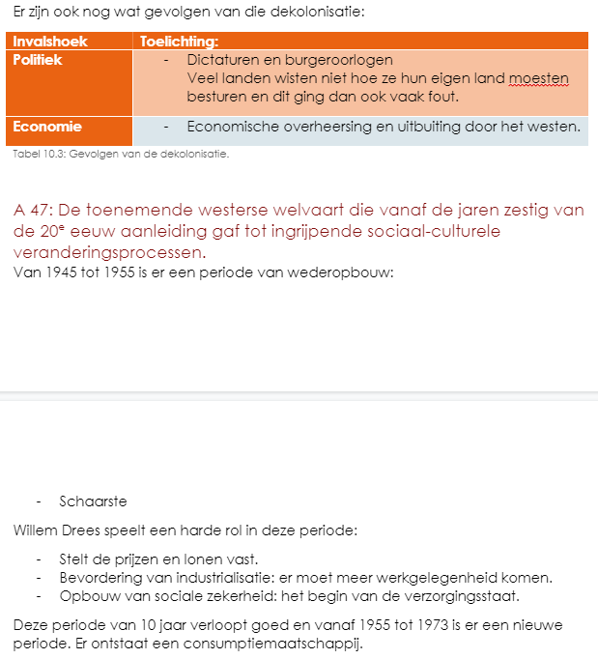
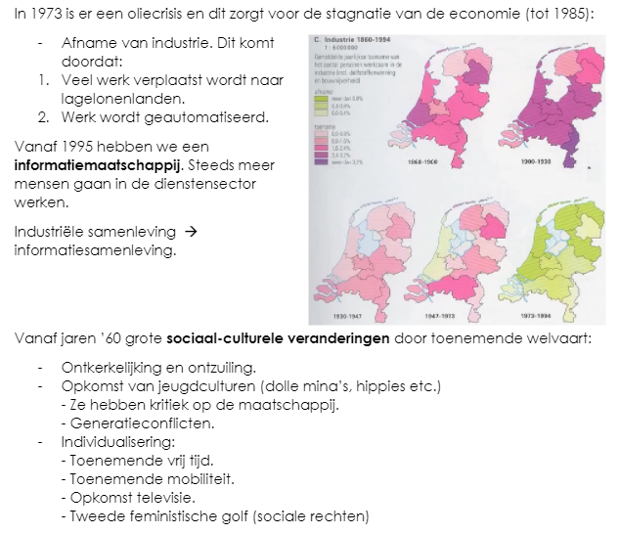
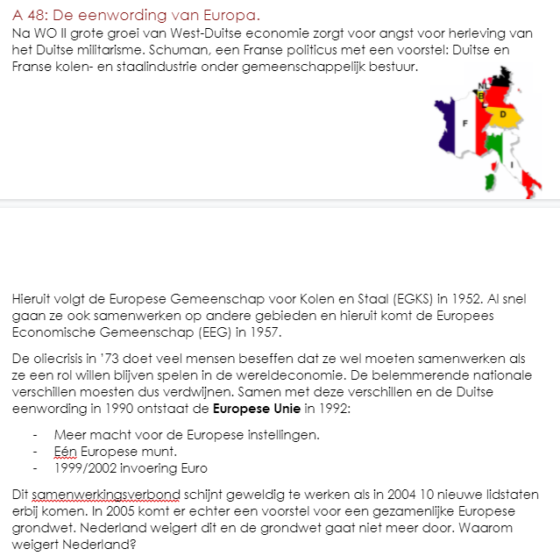
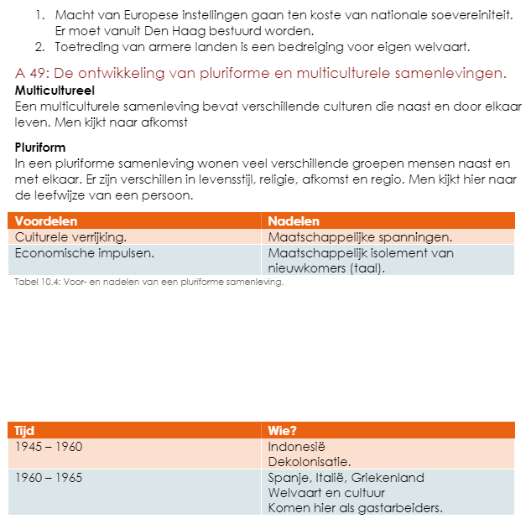
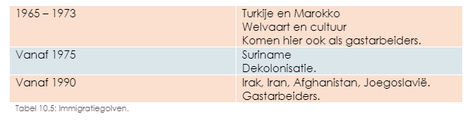

Feniks online vragen 1e hoofdvraag HC Duitsland.
Feniks online vragen 2e hoofdvraag HC Duitsland.

